[](http://www.google.com.co/url?sa=i&rct=j&q=&esrc=s&frm=1&source=images&cd=&cad=rja&uact=8&ved=0CAcQjRw&url=http://lasillavacia.com/queridodiario/la-nueva-imagen-de-santos-ii-48774&ei=-puuVM_XDIKlNuqygNAL&bvm=bv.83134100,d.eXY&psig=AFQjCNEKh5xtW7bvrd_uGbTjrCphrX1Qrw&ust=1420815722225059)

PLAN DE ACCIÓN GRUCOI 2018



El liderazgo es la capacidad de transformar la visión en realidad

|  |
| --- |
|  |

##### 

##### 

##### **TABLA DE CONTENIDO**

|  |  |
| --- | --- |
| PRESENTACIÓN | PAG. |
| ARTICULACIÓN DEL PLAN DE ACCIÓN DE CONTROL INTERNO CON EL PLAN NACIONAL DE DESARROLLO 2014-2018 Y EL PLAN ESTRATÉGICO DEL SECTOR DEFENSA | 4 |
| 1. MARCO ESTRATÉGICO DEL SISTEMA DE CONTROL INTERNO EN EL SECTOR    1. Plan Estratégico del Sector Defensa y Seguridad – Guía de Planeamiento Estratégico 2016-2018 | 4 |
| 1. CÓDIGO DE VALORES SECTORIAL | 6 |
| 1. ORGANIZACIÓN DEL GRUPO DE CONTROL INTERNO | 7 |
| 1. PRINCIPIOS DEL GRUPO | 8 |
| 1. VALORES DEL GRUPO | 10 |
| 1. PLATAFORMA ESTRATÉGICA DEL GRUPO | 10 |
| 7.1. Misión Institucional |  |
| 7.2. Visión Institucional  7.3. Políticas Institucionales de Dimar  7.4 Política de Calidad de DIMAR  7.5 Políticas del Proceso de Evaluación  7.6 Hacia los usuarios  7.7 Flujo de Comunicación  7.8 Del Grupo a su Interior  8. AUTOEVALUACIÓN DEL PROCESO DE EVALUACIÓN  9. FORMULACIÓN DEL PLAN DE ACCIÓN DE CONTROL INTERNO 2018  10. GUÍA DE AUDITORÍA CONTRALORÍA GENERAL DE LA REPÚBLICA  10.1 Aspectos a tener en cuenta en la evaluación de la Administración del Riesgo  11. INDICADORES DE GESTIÓN  12. CRONOGRAMA DE ACTIVIDADES  13. RESULTADOS GESTIÓN 2017  14. ANEXOS | 13  14  16  17  17    18  19 |
|  |
|  |
| **PRESENTACIÓN** |

La ley 87 de 1993 en su artículo 9, define la oficina de control interno como uno de los componentes del Sistema de Control Interno, de nivel gerencial o directivo, encargado de medir y evaluar la eficiencia, eficacia y economía de los demás controles, asesorando a la dirección en la continuidad del proceso administrativo, la reevaluación de los planes establecidos y en la introducción de los correctivos necesarios para el cumplimiento de las metas u objetivos previstos.

El Plan de Acción del Grupo de Control Interno, fue concebido bajo los cinco (5) roles estipulados en el Decreto 648 de 2017. La articulación de las tareas que integran el plan fueron abordadas desde cada uno de los roles que lo componen e integrado en el Simec, como índice de cumplimiento frente al reporte de los informes. Los auditores en las unidades regionales (Caribe y Pacifico), serán insumo y/o recurso para los líderes en sede central al momento de elaborar y consolidar los informes respectivos.

Por lo anterior, el propósito del rol de liderazgo estratégico busca que el control interno sea un componente dinamizador en la organización y un soporte estratégico para la toma de decisiones al interior de la entidad. Por otro lado, el rol asociado hacia la prevención busca priorizar las labores de asesoría sobre los puntos críticos organizacionales y anticiparnos hacia posibles hechos que puedan suceder e impactar a la entidad negativamente.

En el marco del Decreto 648, el Grupo de Control Interno adopta y aplica los siguientes instrumentos para la actividad de la Auditoría Interna como son; el Código de Ética, la Carta de representación y el Estatuto de Auditoría.

La elaboración del presente plan se concertó con todos los funcionarios del Grupo de Control Interno en su calidad de auditores, enfocando las auditorías a la materialización de la estrategia derivada del Plan Estratégico de Desarrollo PED 2015-2030.

Las auditorías basadas en riesgos son el pilar fundamental para priorizar y auditar los temas de mayor relevancia al interior de la entidad. Así como, la revisión y seguimiento a los planes de mejoramiento por medio de la herramienta SIMEC. El seguimiento, acompañamiento y asesoramiento por parte del Grupo de Control Interno a los procesos tendrá un impacto positivo institucionalmente y el desarrollo de las auditorías permitirá evaluar a la entidad desde una visión estratégica, fortaleciendo los procesos misionales y de forma transversal los procesos gerenciales y de apoyo.

Lo que se pretende con esta metodología de auditoría de control interno es obtener resultados eficaces siendo competentes con el trabajo, basados en el entendimiento entre el auditor y el auditado, utilizando herramientas que permitan analizar, concertar y lograr la mejora continua para la entidad y a su vez permita la toma de decisiones oportuna en cumplimiento de los objetivos Institucionales.

Por otra parte, la programación general de las auditorías se enmarcó en sus cinco fases denominadas así; formulación del programa anual de auditorías, planeación de auditorías por procesos, ejecución de auditorías, fase de comunicación de los resultados de las auditorias y seguimiento al cumplimiento de los planes de mejoramiento establecidos en la Guía de Auditorias para entidades públicas del DAFP.

#### **ARTICULACIÓN DEL PLAN DE ACCIÓN DE CONTROL INTERNO CON EL PLAN NACIONAL DE DESARROLLO 2014-2018 Y EL PLAN ESTRATÉGICO DEL SECTOR DEFENSA**

Como documentos de referencia para la elaboración del Plan de Acción de Control Interno de DIMAR, se tiene el Plan Nacional de Desarrollo 2014-2018 y el Plan Estratégico del Sector Defensa. Lo anterior, con el objetivo de asegurar la alineación con las políticas nacionales y sectoriales, así como la efectividad de la gestión.

El Plan Nacional de Desarrollo 2014-2018: “Todos por un nuevo país” Paz, Equidad y Educación, publicado en la página del Departamento Nacional de Planeación (DNP), busca construir una Colombia en paz, equitativa y educada, donde la paz favorece la equidad y la educación, la equidad propicia la paz y la educación, y la educación genera condiciones de paz y equidad. Por esto el énfasis de este Plan Nacional de Desarrollo se concentra en estos tres pilares fundamentales en la consolidación de los grandes logros de los últimos cuatro años y en la visión de los próximos cuatro en pro de un nuevo país.

Para la formulación del Plan Nacional de Desarrollo, Dimar participó en las mesas sectoriales de Ministerio de Defensa e hizo los aportes correspondientes en los temas propios de la Autoridad Marítima, guardando la alineación entre las políticas nacionales y la planeación estratégica de la entidad. Como resultado, los temas incluidos en el plan son los que se describen a continuación:

* Administración de zona costera
* Seguridad en los puertos
* Exploración y explotación de recursos Offshore
* Mantenimiento de las capacidades disuasivas para la seguridad y defensa nacional
* Gestión de riesgo de desastres

De esta forma, la Autoridad Marítima contribuye directa e indirectamente al cumplimiento de las siguientes acciones, enmarcadas en las temáticas anteriormente mencionadas del Plan Nacional de Desarrollo:

|  |  |  |
| --- | --- | --- |
| **Tema** | **id** | **Acción en PND** |
| **Administración de zona costera** | 1 | Política pública y una directriz normativa para reafirmar la definición de las zonas de playa y demás zonas de protección marítimas a partir de los postulados del artículo 167 del Decreto 2324 de 1984 ; y reafirmar las competencias de la Dimar para que procure la recuperación y protección de los bienes de uso público. |
| **Seguridad en los puertos** | 2 | Desarrollar un Plan de Logística Portuaria (PLP), que identifique los cuellos de botella en aspectos de infraestructura, seguridad marítima, logística, financiamiento, gestión y medio ambiente. |
| **Exploración y explotación de recursos Offshore** | 3 | Fortalecer las capacidades de la ANH, la ANLA, Dimar, las corporaciones autónomas regionales (CAR) y a los institutos de investigación del Sistema Nacional Ambiental (SINA) en sus funciones de administración, seguimiento y supervisión de los recursos naturales, según sus competencias. |
| **Exploración y explotación de recursos Offshore** | 4 | Fortalecer la infraestructura de la Seguridad Integral Marítima en el territorio colombiano a través de equipos, embarcaciones, personal capacitado y procedimientos con estándares internacionales para mejorar el control del tráfico marítimo, señalización, búsqueda y rescate, atención a derrames (Centro Regional de Emergencias) y demás siniestros marítimos. |
| 5 | Actualizar el Plan Nacional de Contingencia (PNC) contra derrames de hidrocarburos, derivados y otras sustancias nocivas en aguas marinas |
| 6 | Reglamentar el empleo de dispersantes, quema in situ y otras tecnologías de avanzada de respuesta, para controlar y mitigar los impactos al medio marino generados por los eventos no planeados de contaminación de esta actividad. |
| 7 | La ANLA y la Dimar deberán adelantar los estudios pertinentes que permitan armonizar, articular y hacer más eficientes los procesos y trámites requeridos a las empresas tanto para la exploración y producción de hidrocarburos costa afuera, como para la aprobación de la infraestructura de regasificación en puertos. |
| **Mantenimiento de las capacidades disuasivas para la seguridad y defensa nacional** | 8 | Promulgación de la ley marco del territorio marino, fluvial y costero. |
| 9 | Fortalecimiento de la presencia y liderazgo en escenarios de coordinación internacional marítimos como el Tratado Antártico, y el Sistema Marítimo Global de Socorro y Seguridad en el Caribe Occidental Colombiano. |
| 10 | Creación del Sistema Nacional de Seguridad Integral Marítima, Fluvial y Portuaria. |
| 11 | Formulación e implementación de la Estrategia Marítima del Estado Colombiano. |
| 12 | Establecimiento de la organización, funciones y responsabilidades respecto a la coordinación, dirección, operación, supervisión y apoyo del Servicio marítimo de búsqueda y salvamento, el cual tiene por objeto proporcionar seguridad en las aguas jurisdiccionales colombianas. |
| 13 | Regulación del ejercicio de las funciones como “Estado Bandera, Estado Ribereño y Estado Rector de Puerto” a cargo de la Dirección General Marítima, así como las relativas a la dirección, autorización, control y supervisión del desarrollo de las actividades marítimas. |
| **Gestión de riesgo de desastres** | 14 | Incrementar la capacidad de la Dirección Marítima General (Dimar) para monitorear la amenaza por tsunami, mar de leva, marejadas ciclónicas y frentes fríos, a través del fortalecimiento del Centro de monitoreo multiamenazas de origen marino. |
| 15 | 1) fortalecer el Sistema Nacional de Información de Gestión del Riesgo de Desastres; 2) integrar al SNIGRD la información necesaria para la toma de decisiones, con el fin de facilitar su acceso por parte de los sectores y territorios para avanzar en el conocimiento del riesgo, principalmente con fines de ordenamiento. * pie de pág: con el concurso de Dimar |

Es importante aclarar que la mayoría de las acciones anteriormente expuestas no son de responsabilidad exclusiva de Dimar. Por el contrario, requieren del concurso de distintas entidades del estado y principalmente del liderazgo del DNP como organismo rector de las políticas públicas nacionales.

Por su parte, el Plan Estratégico del Sector Defensa construye un elemento de la planeación sectorial que articula las entidades hacia el logro de objetivos comunes. Este plan es un vivo reflejo del Plan Nacional de Desarrollo y por tanto, adopta los compromisos del sector en el mismo. La alineación entre los objetivos nacionales, sectoriales e institucionales se puede observar a continuación:

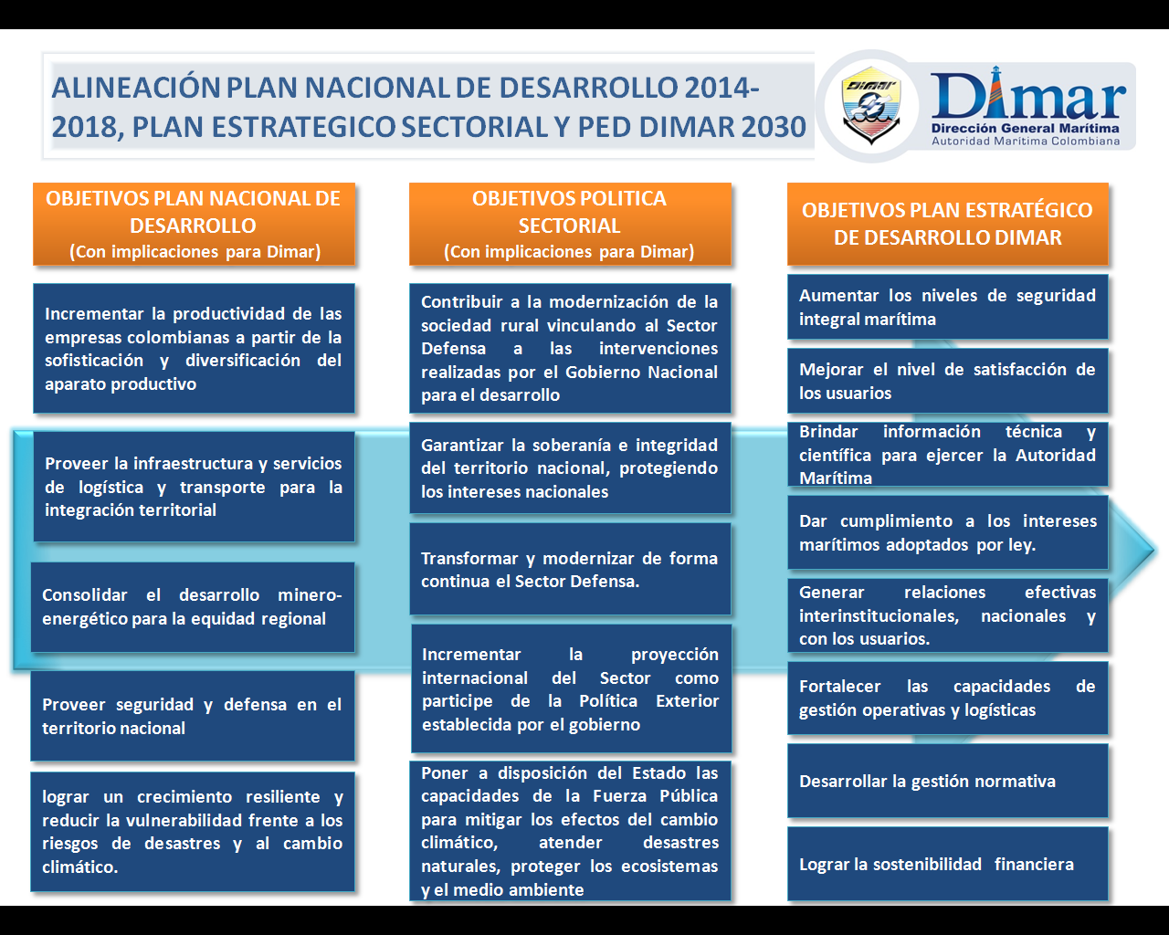

Fuente: Grupo de Planeación, Dimar.

Para finalizar, será responsabilidad del Grupo de Control Interno, vigilar el cumplimiento de los compromisos aquí expuestos y velar por que la gestión institucional mantenga la debida alineación con las políticas nacionales y sectoriales.

1. **MARCO ESTRATÉGICO DEL SISTEMA DE CONTROL INTERNO EN EL SECTOR DEFENSA**

Con base en el Plan Nacional de Desarrollo 2014-2018 “Todos por un nuevo país”, el Ministerio de Defensa Nacional diseño la política de Defensa y Seguridad “Todos por un nuevo país” que constituye el marco estratégico del Sector Defensa y Seguridad para los próximos años.

Durante el cuatrienio anterior, el gobierno apostó por un conjunto de herramientas para el fortalecimiento de la Función Pública, adoptó el Modelo Estándar de Control Interno (MECI) y se establecieron los lineamientos del Modelo Integrado de Planeación y Gestión (MIPG).

En el mismo sentido, el PND 2014-2018 como una de sus políticas establece en su objetivo No. 2 “Afianzar la lucha contra la corrupción, transparencia y rendición de cuentas”. Partiendo, de la Implementación de una Política Pública Integral Anticorrupción (PPIA), Robustecer la capacidad institucional de los organismos de control fiscal y disciplinario y la transparencia en el ciclo de inversión.

Por lo anterior, la metodología para la realización de los mapas de riesgos sectoriales tendrá su aplicación tanto a nivel nacional como territorial, con el fin de detectar riesgos de corrupción y de prevenir su materialización. Así como, redefinir las funciones de los jefes de control interno del orden nacional y territorial, a su vez fortalecer las oficinas de control interno, los canales de comunicación e impartir capacitación en lo estipulado por el Estatuto Anticorrupción.

Como se ilustra a continuación, el buen gobierno en su gestión demanda compromisos tanto del estado como de los ciudadanos, este último desde la contribución en la construcción y respeto de lo público en el ejercicio del control sobre la gestión estatal.

**Visión de Buen Gobierno**

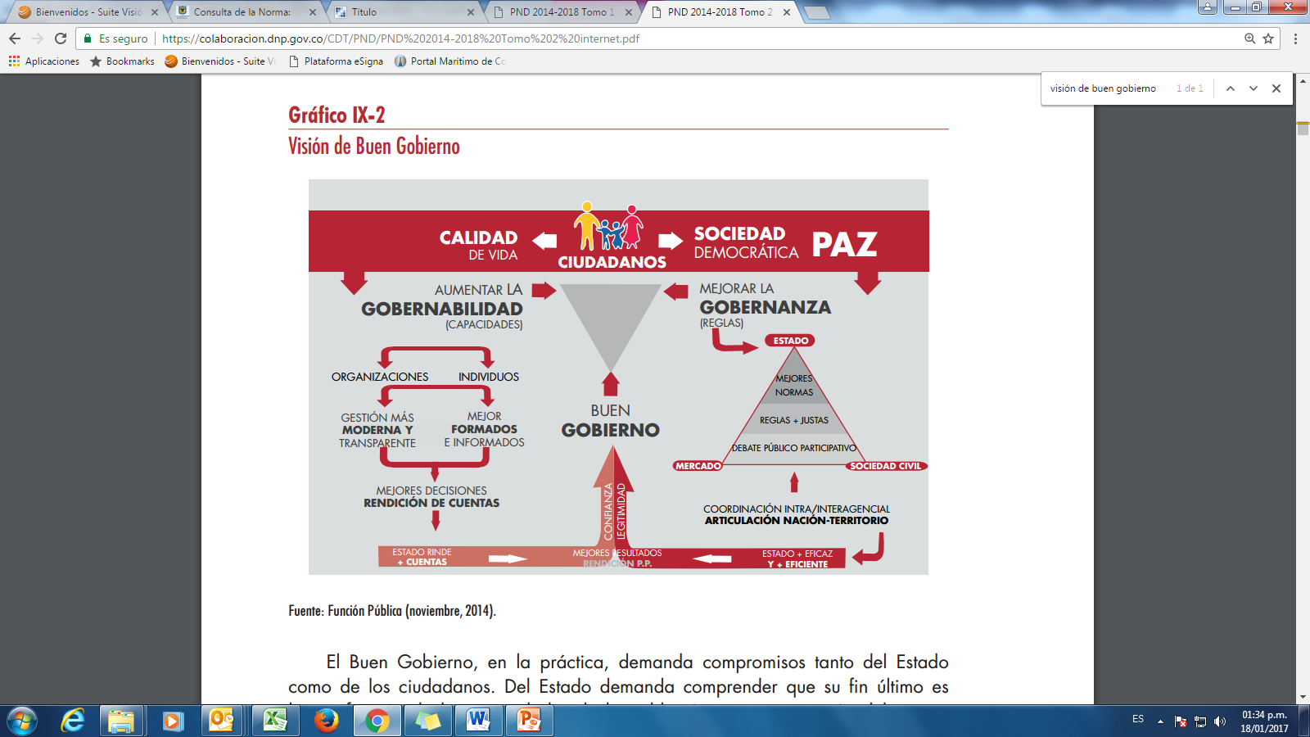

Fuente: Función Pública 2014

**2.1** **Plan Estratégico del Sector Defensa y Seguridad – Guía de Planeamiento Estratégico 2016-2018**

Este documento enmarca los objetivos estratégicos y metas que el sector alcanzará al 2018. Esta herramienta proporciona la base para la formulación de los planes institucionales, así como el control, seguimiento y evaluación de los resultados en la gestión del Sector Defensa y Seguridad.

Con relación respecto a los criterios y lineamientos establecidos por el sector, la Coordinación del Grupo de Control Interno ha direccionado sus esfuerzos a evaluar el cumplimiento de los objetivos estratégicos de la entidad alineados con los objetivos del Plan Nacional de Desarrollo y los objetivos de la Política sectorial con implicaciones para Dimar, relacionados anteriormente en la articulación de los planes.

La Guía de Planeamiento Estratégico es el referente del sector al 2018, para asegurar la efectividad de la gestión y garantizar la articulación de los objetivos, estrategias y acciones de todos los implicados. El establecimiento de los objetivos sectoriales implica un compromiso en gran escala y por ende una de las estrategias asociadas comprende la “*Actualización de la política de aseguramiento de la integridad y prevención de la corrupción de acuerdo con las recomendaciones de presidencia y organizaciones internacionales*”.

**3. CÓDIGO DE VALORES SECTORIAL**

|  |  |  |
| --- | --- | --- |
| **MINISTERIO DE DEFENSA NACIONAL** | **ARMADA NACIONAL** | **DIRECCIÓN GENERAL MARÍTIMA** |
| *Honestidad* | *Honestidad* | *Confianza* |
| *Solidaridad* | *Solidaridad* |
| *Justicia* | *Justicia* | *Liderazgo* |
| *Responsabilidad* | *Responsabilidad* |
| *Lealtad* | *Lealtad* |
| *Compromiso* | *Compromiso* | *Rigor Técnico Profesional* |
| *Valor* | *Valor* |
| *Respeto* | *Respeto* |
| *Servicio* | *Servicio* | *Servicio* |
| *Disciplina* | *Disciplina* |
|  | *Honor* |  |

**Fuente:** Tomado de las páginas WEB del Ministerio, Armada, Dimar PED 2015-2030.

**4. ORGANIZACIÓN DEL GRUPO DE CONTROL INTERNO**

La Dirección General Marítima cuenta con un grupo asesor de trabajo, dependiente directamente del despacho del Director, para adelantar el ejercicio del Control Interno y la auditoría a nivel central y regional. Esta situación no cambió con la nueva estructura organizacional.

Mediante resolución 2143 de 2010, por la cual se crean y organizan los grupos internos de trabajo de la Dirección General Marítima del Ministerio de Defensa Nacional y se determinan sus funciones, en su artículo 1 establece la creación del Grupo de Coordinación de Control Interno que hace parte del Despacho de la Dirección General.

A continuación se muestra el organigrama en su máxima desagregación:



**5. PRINCIPIOS DEL GRUPO**

El Grupo de Control Interno, en el ejercicio de la auditoría adopta los seis (6) principios de auditoría descritos en la NTC-ISO 19011 en su numeral 4, así:

1. **Integridad:** El fundamento de la profesionalidad

Los auditores y las personas que gestionan un programa de auditoría deberían:

* Desempeñar su trabajo con honestidad, diligencia y responsabilidad.
* Observar y cumplir todos los requisitos legales aplicables.
* Demostrar su competencia al desempeñar su trabajo.
* Desempeñar su trabajo de manera imparcial, es decir, permanecer ecuánime y sin sesgo en todas sus acciones.
* Ser sensible a cualquier influencia que se pueda ejercer sobre su juicio mientras lleva a cabo una auditoria.

1. **Presentación Imparcial:** La obligación de informar con veracidad y exactitud**.**

Los hallazgos, conclusiones e informes de la auditoría deberían reflejar con veracidad y exactitud las actividades de auditoría. Se debería informar de los obstáculos significativos encontrados durante la auditoría y de las opiniones divergentes sin resolver entre el equipo auditor y el auditado. La comunicación debería ser veraz, exacta, objetiva, oportuna, clara y completa.

1. **Debido Cuidado Profesional:** La aplicación de diligencia y juicio al auditar.

Los auditores deberían proceder con el debido cuidado, de acuerdo con la importancia de la tarea que desempeñan y la confianza depositada en ellos por el cliente de la auditoría y por otras partes interesadas. Un factor importante al realizar su trabajo con el debido cuidado profesional es tener la capacidad de hacer juicios razonados en todas las situaciones de la auditoría.

1. **Confidencialidad:** Seguridad de la información

Los auditores deberían proceder con discreción en el uso y la protección de la información adquirida en el curso de sus tareas. La información de la auditoría no debería usarse inapropiadamente para beneficio personal del auditor o del cliente de la auditoría, o de modo que perjudique el interés legítimo del auditado. Este concepto incluye el tratamiento apropiado de la información sensible o confidencial.

1. **Independencia:** La base para la imparcialidad de la auditoria y la objetividad de las conclusiones de la auditoria.

Los auditores deberían ser independientes de la actividad que se audita siempre que sea posible, y en todos los casos deberían actuar de una manera libre de sesgo y conflicto de intereses. Para las auditorías internas, los auditores deberían ser independientes de los responsables operativos de la función que se audita. Los auditores deberían mantener la objetividad a lo largo del proceso de auditoría para asegurarse de que los hallazgos y conclusiones de la auditoría estarán basados sólo en la evidencia de la auditoría.

Para las organizaciones pequeñas, puede que no sea posible que los auditores internos sean completamente independientes de la actividad que se audita, pero deberían hacerse todos los esfuerzos para eliminar el sesgo y fomentar la objetividad.

1. **Enfoque basado en la evidencia**: El método racional para alcanzar conclusiones de la auditoria fiables y reproducibles en un proceso de auditoria sistemático.

La evidencia de la auditoría debería ser verificable. En general se basará en muestras de la información disponible, ya que una auditoría se lleva a cabo durante un período de tiempo delimitado y con recursos finitos. Debería aplicarse un uso apropiado del muestreo, ya que está estrechamente relacionado con la confianza que puede depositarse en las conclusiones de la auditoría.

Por otra parte; el grupo acoge y pone en práctica los siguientes principios como complemento a los descritos anteriormente:

1. **Concertación.** Ser conscientes que, a través del diálogo tenemos la mejor oportunidad para persuadir y concertar, en lugar de dictaminar. El auditor no es dogmático ni dueño de la verdad, consideramos que hay más de una solución a los problemas. Cuando este principio se vea afectado por la falta de compromiso para asumir la mejora institucional, el Grupo adoptará la posición que garantice una solución a los intereses de la institución respaldada por la Dirección.
2. **Participación.** Sepromueve la generación de ideas, aportes y conceptos de todos los participantes, pues el fomento de diferentes alternativas de solución, ayuda a los responsables de los procedimientos que puedan tomar decisiones, siempre dentro del contexto de una adecuada formulación de la situación, con criterio creativo.

1. **Reconocimiento:** Valoramos todas las ideas e iniciativas que contribuyan al éxito de los procedimientos, reconociendo el mejoramiento del área auditada.

Otras líneas de acción y que no necesariamente son principios, deben ser contemplados en el actuar del grupo y se mantienen en su definición, así:

* **Responsabilidad Ambiental:** Velar por que se cumpla con la responsabilidad hacia el cuidado y protección del medio ambiente y la relación de DIMAR con el manejo adecuado de los residuos que se generan, detectando y aislando elementos de impacto ambiental.

* **Transparencia:** Ser veedor de la política de rendición de cuentas a los ciudadanos, a los entes de control fiscal, político y a las partes interesadas, propiciando y verificando de acuerdo con nuestra cobertura de evaluación, el cumplimiento de los planes de acción propuestos dentro de los principios de transparencia, eficacia y eficiencia.
* **Competencia:** Capacidad para aplicar conocimientos y habilidades para alcanzar los resultados pretendidos.

**6. VALORES DEL GRUPO**

El grupo acoge y practica los valores institucionales, identificados y concertados con el nuevo Plan Estratégico de Desarrollo 2015-2030 de la entidad, como se muestra a continuación:

* Rigor Técnico y Profesional
* Liderazgo
* Servicio
* Confianza

**7. PLATAFORMA ESTRÁTEGICA DEL GRUPO**

**7.1. Misión Institucional**

Administrar el espacio, las actividades marítimas, fluviales y costeras con seguridad integral y vocación de servicio para contribuir al desarrollo de los intereses marítimos y fluviales del país.

**7.2. Visión Institucional**

Ser para el 2030, el eje que consolida el país marítimo, fluvial y costero, contribuyendo al posicionamiento de Colombia como potencia regional.

**7.3 Políticas Institucionales de Dimar**

La Autoridad Marítima colombiana establece las siguientes directrices de actuación de obligatorio cumplimiento, que se constituyen en las políticas de Dimar para el desarrollo de todos aquellos asuntos que le competen a los niveles interno y externo de la organización, a fin de ser los parámetros de gestión de cada uno de los funcionarios de la institución, los cuales deberán ser observados y evidenciados en las acciones diarias de Dimar.

Se deberá entender que cada uno de los aspectos aquí relacionados siempre tendrá presente para su ejecución, los objetivos y lineamientos estratégicos consignados en el Plan Estratégico de Desarrollo de la Dirección General Marítima 2030.

1. Concepto básico para el desarrollo de la gestión de Dimar.
2. Organización, operación de la entidad y gestión del talento humano
3. Relaciones externas de Dimar.

7.4 Política de Calidad de DIMAR

"La Dirección General Marítima, con fundamento en su direccionamiento estratégico, ofrecerá sus servicios al sector marítimo con calidad, mediante criterios de efectividad y mejoramiento continuo en todos sus procesos, empleando los recursos de manera eficaz a través de funcionarios competentes y comprometidos con el fortalecimiento de nuestra gestión institucional, lo cual resultará, en la proyección de DIMAR, como una autoridad influyente en los ámbitos nacional e internacional”

**7.5 Políticas del Proceso de Evaluación**

A continuación se describen las políticas de operación del proceso de evaluación contenidas en el Manual de Calidad **G2-MAN-001, versión 11.**

El proceso de Evaluación, ha previsto como política de operación, evaluar, mediante su equipo de trabajo multidisciplinario, el Sistema de Control Interno, a través de la auditoría y seguimiento, en pro del mejoramiento continuo, sin perjuicio de la asesoría y acompañamiento que se brinde a los procesos, fomentando la cultura del autocontrol y facilitando la relación de los entes externos de control con la entidad.

Para seleccionar los procesos y unidades a auditar, así como el cronograma para tal fin, se aplicarán en la formulación del Plan de Acción anual, los principios de objetividad, independencia y oportunidad, los cuales se constituyen como guías de acción de la política.

El proceso de Evaluación no será ajeno a la identificación, valoración y control de los riesgos que puedan afectar el cumplimiento de su objetivo, ni a la construcción y medición de indicadores de gestión, con criterios de eficacia, eficiencia y efectividad, que permitan la generación de nuevos procedimientos y la mejora de los existentes.

**7.6 Hacia los usuarios**

En lo que respecta al Sistema de Control Interno de la entidad, el Grupo sólo podrá proveer una seguridad razonable a la alta dirección, respecto de la evaluación efectuada a cada uno de los procesos y/o áreas auditadas. La probabilidad de consecución es afectada por limitaciones inherentes en todos los sistemas de control interno, especialmente en la toma de decisiones.

Se orientará a los responsables de establecer controles, la necesidad de considerar sus relativos costos y beneficios. Así mismo, fomentará y vigilará permanentemente la existencia de un sistema de costos en la entidad, que fundamenten la toma de decisiones.

Los funcionarios que integran el grupo, se esforzarán por mantener unas características profesionales, disciplinales, vanguardistas y personales que permitan a los auditados creer en las orientaciones y recomendaciones que se les brindan.

La auditoría enfatizará el enfoque de rendición de cuentas, la preservación de la memoria institucional, la automatización de procesos y procedimientos, alineación organizacional, planeación a largo plazo, responsabilidad ambiental y la coincidencia entre la planeación operativa y el presupuesto para la mejora de la entidad.

Se mantendrán en el Plan de Acción de cada vigencia los seguimientos a los procesos o procedimientos que no ofrezcan seguridad razonable, a pesar de ser monitoreados frecuentemente, procurando que el auditado entienda la importancia de actuación del grupo dentro del fortalecimiento del Sistema de Control Interno.

Se brindará un tratamiento igual a todos los funcionarios durante las campañas de socialización y capacitación de los programas, motivando la participación activa, el conocimiento básico y la asimilación de los temas, aún si esto requiere una atención más personalizada.

**7.7 Flujo de Comunicación**

En forma esquemática se presenta el flujo de comunicación del grupo con sus usuarios y/o clientes.

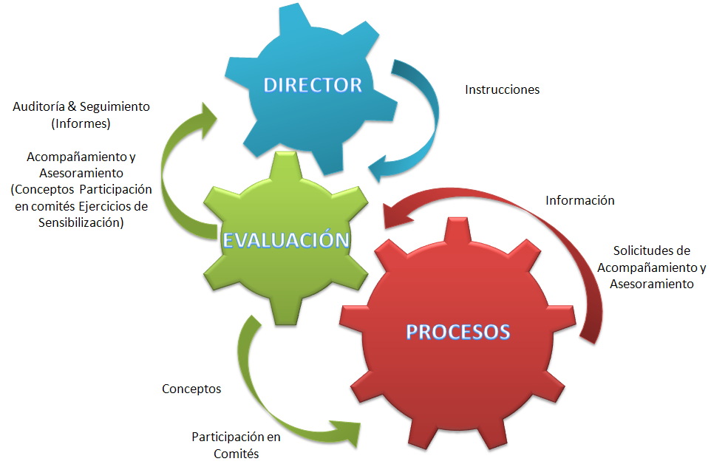

**7.8 Del Grupo a su Interior**

Con el respeto a las habilidades individuales, propias de las diferentes disciplinas profesionales que se presentan en los funcionarios del grupo, lo cual permite ofrecer un mejor servicio a los usuarios internos y externos, se busca la mejora continua en los siguientes aspectos:

* Organización en la vida familiar guardando discreción en asuntos personales e institucionales.
* Conocimiento del trabajo y las responsabilidades a cargo de los demás.
* Habilidades para instruir y asesorar, mejorar métodos, plantear y resolver problemas siempre manteniendo el límite de la no coadministración.
* Iniciativas para resolver problemas en grupo y disposición para recibir órdenes.
* Practicar la sana competencia profesional entre auditores.
* Recolectar la información y evidencias, analizar los datos, redactar los informes correspondientes y comunicar los resultados a la Dirección.
* Respetar el alcance de la auditoría.
* Velar por los principios de la auditoría (Integridad, presentación imparcial, debido cuidado profesional, confidencialidad y enfoque basado en la evidencia)
* Papeles de trabajo (registro de los formatos diligenciados, firmados y evidencias).

**8. Autoevaluación del Proceso**

El Grupo en cada vigencia realiza la autoevaluación del proceso, realizando un análisis de nivel estratégico sobre sus fortalezas, debilidades, oportunidades y amenazas. Para ello ha identificado las siguientes:

**Fortalezas**

* Funcionarios de diferentes disciplinas y profesiones.
* Planes de auditoría basados en riesgos.
* Credibilidad en los resultados de auditoría.
* Buena imagen a nivel personal y de grupo en cuanto a la gestión.
* Voluntad de servicio.
* Existencia de un Plan de Acción Anual, así como el seguimiento respectivo.
* Experiencia en auditorias.
* Visitas de auditoría a las unidades.
* Fortalecimiento de las relaciones con la Oficina de Control Interno del Ministerio de Defensa Nacional.
* Fortalecimiento de personal en temas Misionales de la entidad.

**Debilidades**

* Falta de profundización en conocimientos específicos de temas misionales de la entidad.
* Falta e inadecuado uso de las herramientas tecnológicas para una adecuada evaluación institucional.
* Inadecuada identificación y evaluación sobre los riesgos que impactan los objetivos estratégicos de manera negativa.
* Limitada información para el análisis de datos.
* Formulación del Plan de Acción sin criterios definidos alineados a la estrategia.

**Oportunidades**

* Mejoramiento de los procedimientos utilizados en el proceso de evaluación.
* Mejora del trabajo en equipo con los demás procesos –acompañamiento-.
* Fortalecer políticas enfocadas en la interacción con los usuarios.
* Tener en cuenta para la estructuración del Plan de Acción del Grupo lo establecido en la guía de auditoría utilizada y en los hallazgos encontrados en auditorias anteriores de la CGR.
* Utilizar la estrategia institucional como insumo para la definición de las actividades de auditoría en el Plan de Acción del Grupo.
* Apoyo de la Alta Dirección en la gestión del proceso.
* Sensibilizar al personal sobre la importancia del control interno.
* Incrementar las capacidades, destrezas y habilidades del equipo auditor.

**Amenazas o Riesgos**

* Pérdida de credibilidad por parte de los usuarios.
* Hallazgos por parte de entes de control no detectados por el grupo.
* Desaprovechar las competencias adquiridas.
* No tener la cobertura y/o capacidad para evaluar todo el escenario de gestión de la entidad (seguridad informática, ambiental, salud ocupacional, OMI entre otros)
* No conocer el resultado de los indicadores de desempeño del proceso**.**
* Dificultad para el manejo adecuado de los planes de mejoramiento, no permitiendo la mejora continua de los procesos.
* Recortes presupuestales que afecten el Plan de Acción del proceso.
* Falta de cooperación y/o apoyo de la Alta Dirección.

**9. Formulación del Plan de Acción Grupo Control Interno 2018**

Para la planeación, formulación y elaboración del Plan de Acción 2018, se tuvieron en cuenta los siguientes aspectos:

1. Alineación del Plan de Acción de Control Interno con los objetivos estratégicos establecidos en el Plan Estratégico de Desarrollo 2015-2030.
2. Requerimientos y/o necesidades de la Alta Dirección.
3. Requerimientos de Ley de competencia del Grupo de Control Interno.
4. Auditorías basadas en riesgos, priorizando procesos y unidades a auditar de carácter estratégico.
5. Revisión, seguimiento y evaluación del cumplimiento de los objetivos estratégicos, programas y proyectos al interior de la entidad.
6. Revisión del cumplimiento del Plan de Acción de Control Interno al cierre de la vigencia.
7. Medición y avance en la ejecución del Plan de Acción de Control Interno en el simec, como índice de cumplimiento.
8. Seguimiento a los Planes de Mejoramiento, conforme al procedimiento de acciones correctivas, preventivas y de mejora.
9. Ejecución de las Auditorías de Control Interno en tiempo real en coordinación con las unidades regionales Caribe y Pacifico.
10. Cumplimiento a las metas del Plan de Mejoramiento de la Contraloría General de la República.

El objetivo del Proceso de Control Interno Institucional se centra en administrar el Sistema de Control Interno de la entidad y asesorar a la Alta Dirección para la toma de decisiones con base en las evaluaciones que efectué el SCI.

El alcance del proceso va desde la verificación de la efectiva implementación del SCI, hasta la revisión y cierre eficaz de las acciones correctivas encontradas en las evaluaciones que adelanta el Sistema de Control Interno (SCI).

El plan de acción del Grupo, se estructuró conforme a las fases de auditoría de que trata la Guía de Auditoria para Entidades Públicas, emitida por el DAFP, las cuales son:

* Fase de programación General de Auditorias
* Fase de planeación de auditorías por procesos
* Fase de ejecución de auditorías por procesos
* Fase de comunicación de los resultados de la auditoria.
* Fase de seguimiento al cumplimiento de los planes de mejoramiento.



*“Su ejecución se soporta en el conjunto de normas de auditoría generalmente aceptadas, las cuales buscan estandarizar los procesos auditores y formalizar el trabajo de auditoría propiamente dicho*”.

La propuesta metodológica para ejecutar el proceso de auditoría interna, se establece partiendo de la programación general, para posteriormente realizar la planeación de la Auditoría sobre la base de análisis de riesgos relevantes, la ejecución, la comunicación de resultados y seguimiento a las acciones de mejora.

De igual manera, se mantiene la estructura del cronograma de actividades de la vigencia anterior, de acuerdo con los literales A, B, C, D y E, desarrollando los cinco roles que establece el decreto 648/2017 así: Rol: Liderazgo Estratégico; Rol: Enfoque hacia la Prevención; Rol: Evaluación de la gestión del riesgo; Rol: Relación con entes externos de control y el Rol de Evaluación y Seguimiento, así:

|  |
| --- |
| ESTRUCTURA DEL PLAN DE ACCIÓN GRUCOI - 2018 |
| 1. Informes de Ley:   Numeral A1 - A21. |
| 1. Rol Liderazgo Estratégico – Enfoque hacia la Prevención:   Numeral B1 - B7 |
| B.I Rol Evaluación y Seguimiento:  Numeral B8 - B23 |
| 1. Plan de Auditorías Control Interno Unidades Regionales:   Numeral C1 - C11 |
| 1. Rol de Evaluación y Seguimiento – Auditoría Proyectos Dimar   Numeral D1 - D9 |
| D.I Rol Acompañamiento y Asesoría – Rol Relación con Entes Externos de Control:  Numeral D10 - D13 |
| 1. Fomento de la Cultura del Control:   Numeral E1 - E6 |

Con el propósito de asignar tareas a cada uno de los funcionarios del Grupo de Control Interno de DIMAR y basados en las capacidades de cada funcionario, se elaboró el plan de acción para la vigencia 2018.

Se calculó un 15% del tiempo aproximadamente con el fin de atender las actividades que no están contempladas dentro del plan de acción, tales como: la coordinación con los Entes Externos de Control, Contraloría General de la República, Archivo General de la Nación y Ministerio de Defensa Nacional, tareas específicas designadas por la Dirección, requerimientos de acompañamiento a los procesos y estudio de temas específicos que requieran un análisis, entre otros aspectos.

1. **Guía de Auditoria CGR**

En atención a las observaciones efectuadas por la Contraloría General de la Republica, se ha tomado como referencia la Guía de auditoria elaborada por la CGR, respecto a la evaluación de riesgos en cada una de las dependencias, a partir de las pruebas de recorrido que realice el auditor y/o auditores, estableciendo si los controles se encuentran diseñados de manera adecuada y mitigan el riesgo para el cual fueron creados.

* 1. **Aspectos a tener en cuenta en la evaluación de la Administración del Riesgo**
* **Diseño del control**: Determinar si es apropiada la actividad a controlar.
* **Responsable de ejecutar el control**: Si la persona que aplica los controles se ajusta al cargo que desempeña y existe segregación de funciones.
* **Frecuencia del Control:** La periodicidad de la aplicación del control es correspondiente con la frecuencia de ejecución de las actividades para las cuales se estableció el control.
* **Documentación del control:** El control se encuentra debidamente formalizado (políticas-Manuales de procedimiento y de funciones).

1. **Indicadores de Gestión**

El proceso de Control Interno Institucional actualizó sus indicadores de seguimiento, con el fin de fortalecer la medición y evaluación de su gestión y tomar los correctivos necesarios en el cumplimiento de su Plan de Acción. Por lo anterior, se muestran a continuación:

|  |  |  |  |  |
| --- | --- | --- | --- | --- |
| **Tipo de Indicador** | **Indicador** | **Formula** | **Frecuencia de Medición** | **Unidad de Medida** |
| **EFICACIA** | Informes de Auditoría Presentados, Socializados y Evaluados | (# de informes de auditoría presentados, socializados y evaluados en el periodo/ # de informes de auditoría programados para el período) * 100% | Trimestral | Porcentaje |
| **EFICIENCIA** | Impacto de las recomendaciones realizadas | (Σ Número de recomendaciones gestionadas por proceso / Σ Total de recomendaciones generadas para proceso)*100% | Semestral | Porcentaje |
| **EFECTIVIDAD** | % Cumplimiento de la Autogestión y Autocontrol | (Σ del cumplimiento de los principios de Autocontrol y Autogestión por los procesos/ Σ Total de procesos encuestados) | Anual | Porcentaje |

De igual forma, con la implementación del Plan de Mejoramiento Institucional del MECI, el grupo consolida los siguientes índices de mejora, por tipo de control identificado, así:

|  |  |  |
| --- | --- | --- |
| CONTROL | ENTIDAD | INSTRUMENTO DE MEJORA |
| POLITICO | Cámara de representantes-Comisión Legal de Cuentas | Reportes Anuales |
| DE LAS PARTES INTERESADAS | Corporación Transparencia por Colombia | Resultados de Encuestas Bianuales |
| Ciudadano - Usuarios | Compromisos Audiencias Públicas de Rendición de Cuentas |
| Archivo General de la Nación | Plan de Mejoramiento visitas de auditoria |
| FISCAL | Contraloría General de la República | Plan de Mejoramiento consolidado por vigencias |
| INTERNO | Grupo de Coordinación de Control Interno : Director General Marítimo | Plan de Mejoramiento Auditorías de Control Interno  Plan de Mejoramiento por Procesos  Plan de Mejoramiento Individual |

1. **Cronograma de Actividades**

A continuación, se relaciona en los anexos los recursos económicos, físicos y humanos del Grupo de Control Interno, la programación de las auditorías regionales, el Plan de Acción del Grupo, la caracterización del proceso y el esquema del MECI, con los cuales se desarrollará el Plan de Acción para la vigencia 2018.

Por otra parte, el estado y la capacidad de los equipos de cómputo y tecnologías que el proceso utiliza para el ejercicio de la auditoría y demás funciones en el ámbito nacional es la adecuada para cumplir con el objetivo propuesto por el proceso.

Por último, se realizó un ejercicio de medición de tiempos entre los funcionarios de Control Interno, teniendo en cuenta las capacidades del recurso humano con que cuenta la oficina, competencias, capacidades, perfil profesional y experiencia, para determinar la duración aproximada desde la preparación de la auditoria, hasta la presentación del informe final a la dirección.

El propósito de este análisis es poder determinar las capacidades reales de los funcionarios a la hora de realizar una tarea específica. Lo anterior, fue insumo para la asignación de las actividades que debe realizar cada funcionario en el plan de acción del grupo para la presente vigencia.

De los 360 días al año se consideraron los 105 días entre sábados y  domingos, 16 días correspondientes a vacaciones, 15 días entre festivos y turnos de navidad y se consideró dejar 33 (15%) días hábiles disponibles, con el propósito de atender requerimientos varios no previstos en el plan, quedando un total de 191 días hábiles disponibles para efectuar las actividades contempladas en el plan de acción.

1. **Resultados Gestión 2017**

Por consiguiente, el Grupo de Control Interno en la elaboración de su Plan de acción, estimó las capacidades de cada funcionario para el cumplimiento del mismo, de acuerdo a las metas trazadas en dicho documento.

A continuación, se presenta los resultados de la gestión realizada en la vigencia 2017, en cumplimiento del Plan de Acción del Grupo respecto a los roles que por ley debemos adoptar.

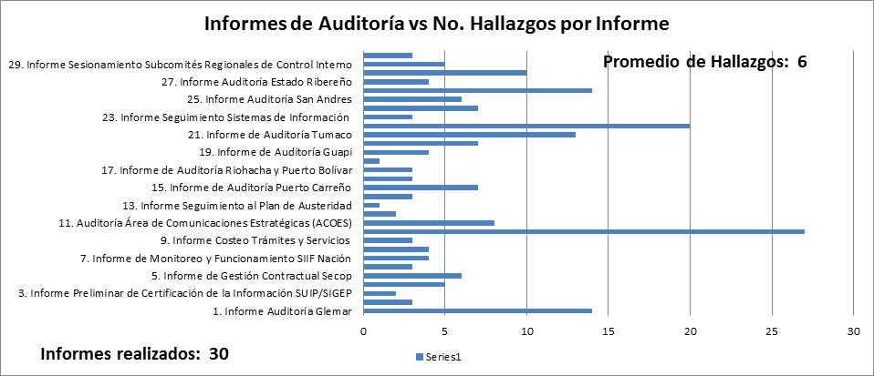

Por otro lado, se presenta los hallazgos recurrentes evidenciados en cada una de las auditorías, vigencia tras vigencia.

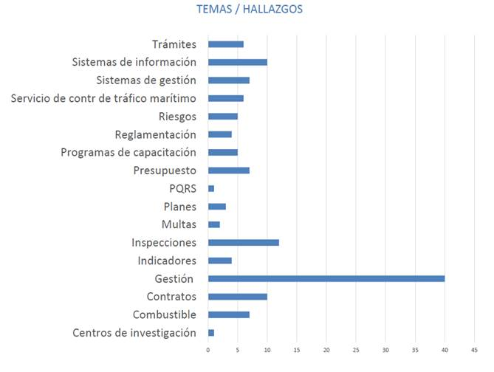

El Grupo de Control Interno reitera la necesidad de fortalecer los planes de mejoramiento individual, como índice de medición en la mejora continua. Con el propósito de lograr el cumplimiento de los objetivos estratégicos de la entidad. Así como generar conciencia institucional.

**CN (RA) PD. JUAN CARLOS BERNAL GALOFRE**

**Coordinador del Grupo de Control Interno**

1. **ANEXOS**

* **Anexo 1.** Requerimientos Presupuestales Plan de Acción Control Interno 2018
* **Anexo 2.** Personal Grupo Control Interno 2018
* **Anexo 3.** Líneas de Acción de Control Interno en las unidades regionales vigencia 2018
* **Anexo 4.** Esquema MECI
* **Anexo 5.** Plan de Acción Control Interno 2018
* **Anexo 6.** Código de Ética
* **Anexo 7.** Carta de Representación
* **Anexo 8.** Estatuto de Auditoría

**Anexo 1. Requerimientos Presupuestales Plan de Acción Control Interno 2018**

|  |  |
| --- | --- |
| ITEM | VALOR |
| Comisiones Auditorias Control Interno | $25.000.000 |
| Servicio Técnico Secretaria | $14.177.280 |
| Servicio Técnico Oficial Mercante | $22.152.000 |
| Servicio Técnico Ingeniera de Sistemas | $29.240.640 |
| Capacitación básica sobre Implementación de los Instrumentos OMI dentro del SGI | $73.130.000 |
| TOTAL | **$ 163.699.920** |

**Anexo 2. Personal Grupo Control Interno 2018**

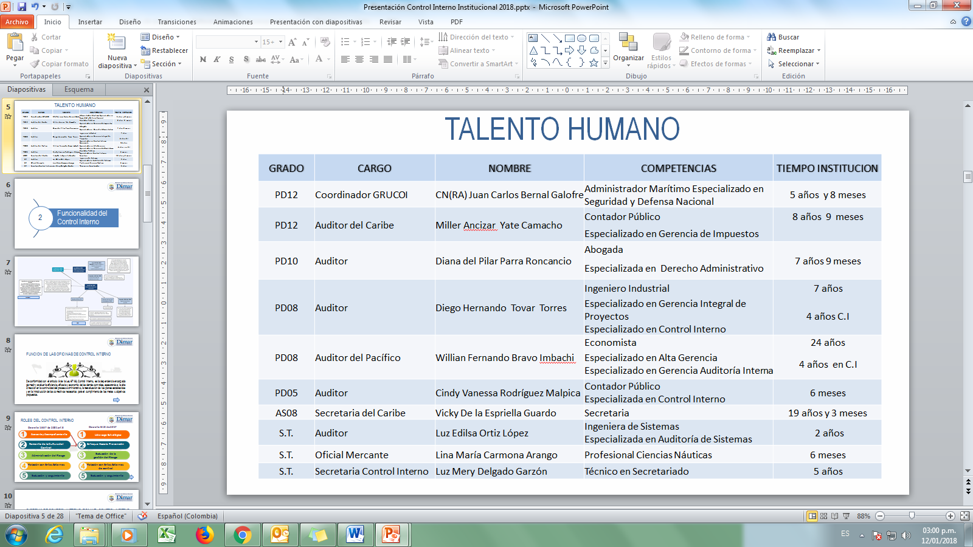

**Anexo 3. Líneas de Acción de Control Interno en las unidades regionales**

**Vigencia 2018**

* **Auditorías específicas de Control Interno**

Acuerdo Directiva Permanente No. 013 de 2013 que trata sobre los “*Lineamientos Generales para los funcionarios de control interno en unidades regionales*” y el plan de acción para la vigencia 2018, se mantiene las funciones permanentes de Control Interno con cobertura en el Pacifico y Caribe, así:

* **CARIBE**: Funciones a cargo del funcionario de Control Interno en esta jurisdicción:
* Mantendrá su accionar en las unidades ubicadas en la ciudad de Cartagena.
* Fortalecerá la gestión del proceso mediante la inclusión de las actividades y/o tareas a su cargo en el Plan de acción de Control Interno en el Simec.
* Reportara sus avances y/o entregables directamente en el Simec.
* Servirá de insumo y/o recurso para los auditores líderes en sede central, en la consolidación y elaboración de los informes de auditoría.
* Realizara visitas en las unidades del caribe conforme al presupuesto asignado en el Plan de acción del grupo.
* **PACIFÍCO**: Funciones a cargo del funcionario de Control Interno en esta jurisdicción:
* Mantendrá su accionar en las unidades ubicadas en la ciudad de Buenaventura.
* Fortalecerá la gestión del proceso mediante la inclusión de las actividades y/o tareas a su cargo en el Plan de acción de Control Interno en el Simec.
* Reportara sus avances y/o entregables directamente en el Simec.
* Servirá de insumo y/o recurso para los líderes en sede central en la consolidación y elaboración de los informes de auditoría.
* Realizara visitas en las unidades del pacifico conforme al presupuesto asignado en el Plan de acción del grupo.

**Nota:** Los auditores en las unidades regionales para esta vigencia, en coordinación con los auditores líderes en sede central unirán esfuerzos para la recopilación, consolidación y elaboración del informe final, tal como se establece en el Plan de Acción del Grupo de Control Interno. Así las cosas, los auditores regionales servirán de insumo y recurso para los auditores en sede central y sus entregables serán reportados directamente en el Simec.

**Anexo 4. Estructura del Modelo Estándar de Control Interno**

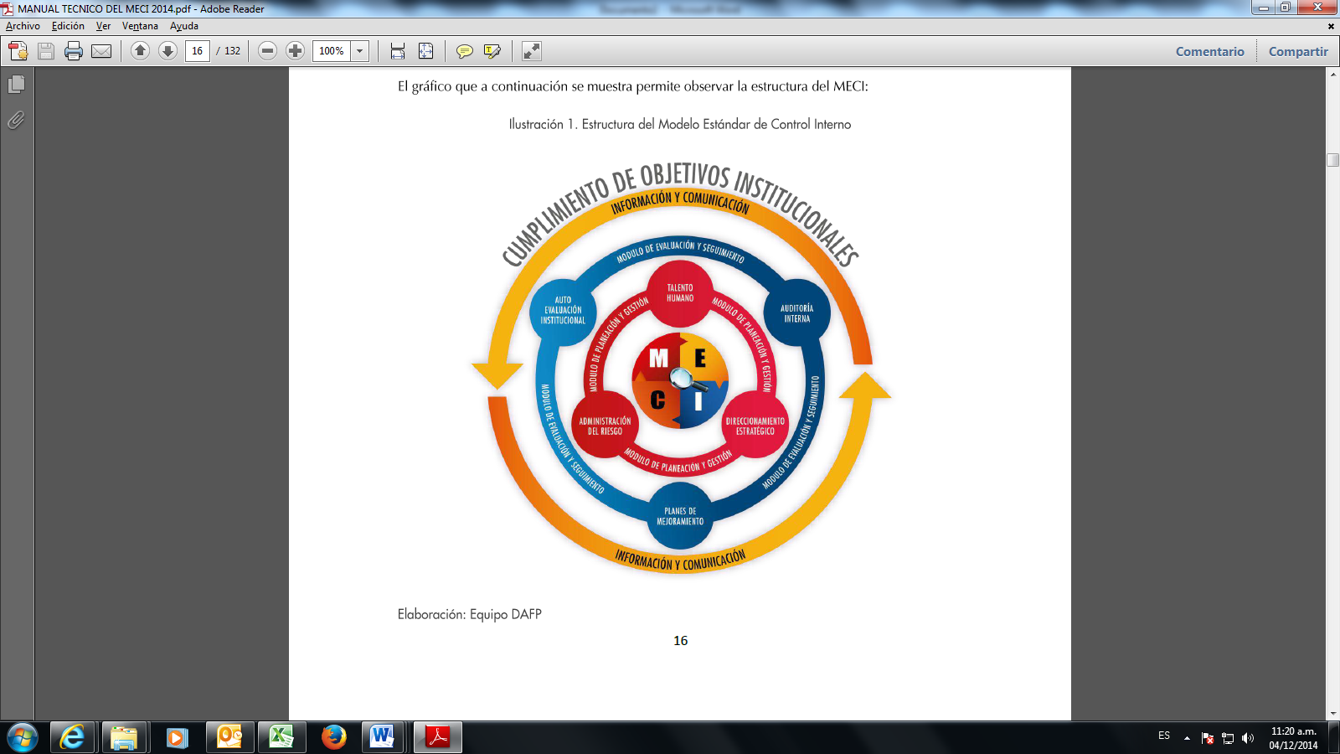

**FUENTE: DAFP Manual Técnico del Modelo Estándar de Control Interno para el Estado Colombiano MECI 2014**